Cálculos puente H

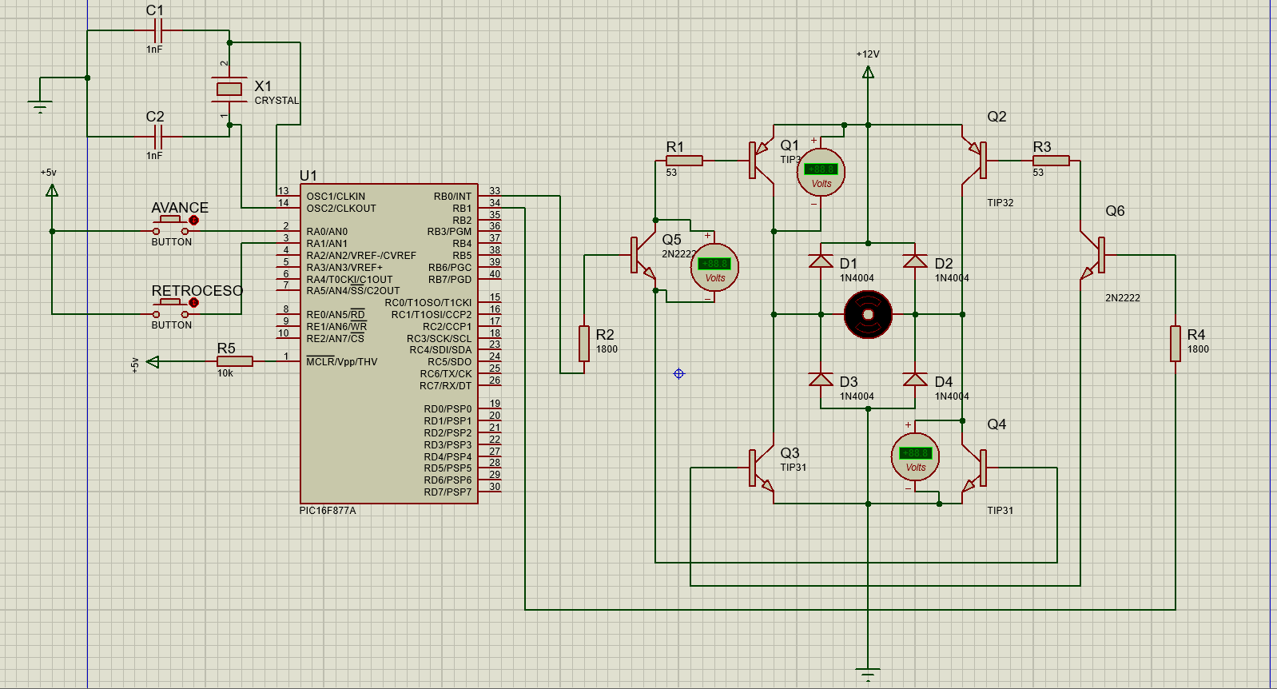

# Cálculos:

Tomando en cuenta los datos de la siguiente imagen:

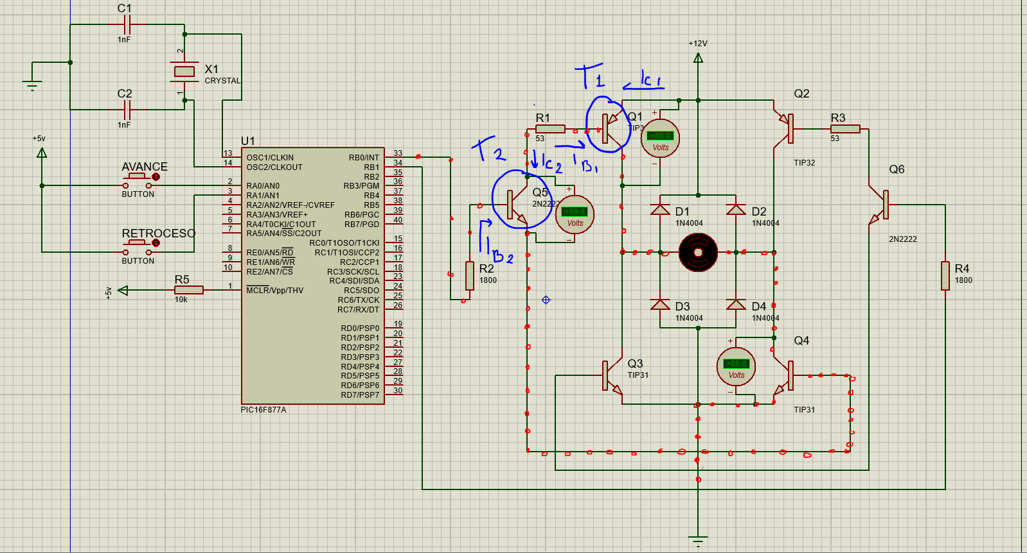



$$I_{C_{2}}=β⋅I_{B_{2}}$$

$$R_{2}=\frac{\left(5-1.4\right)⋅100}{I_{C_{2}}}$$

$$Ic_{2}=I_{B_{1}}=\frac{1}{10}=0.1⋅2=0.2$$

$$R_{2}=\frac{\left(5-1.4\right)⋅100}{0.2}$$

$$R_{2}=1800Ω=1.8kΩ$$

# Circuito con transistores Sin saturar:

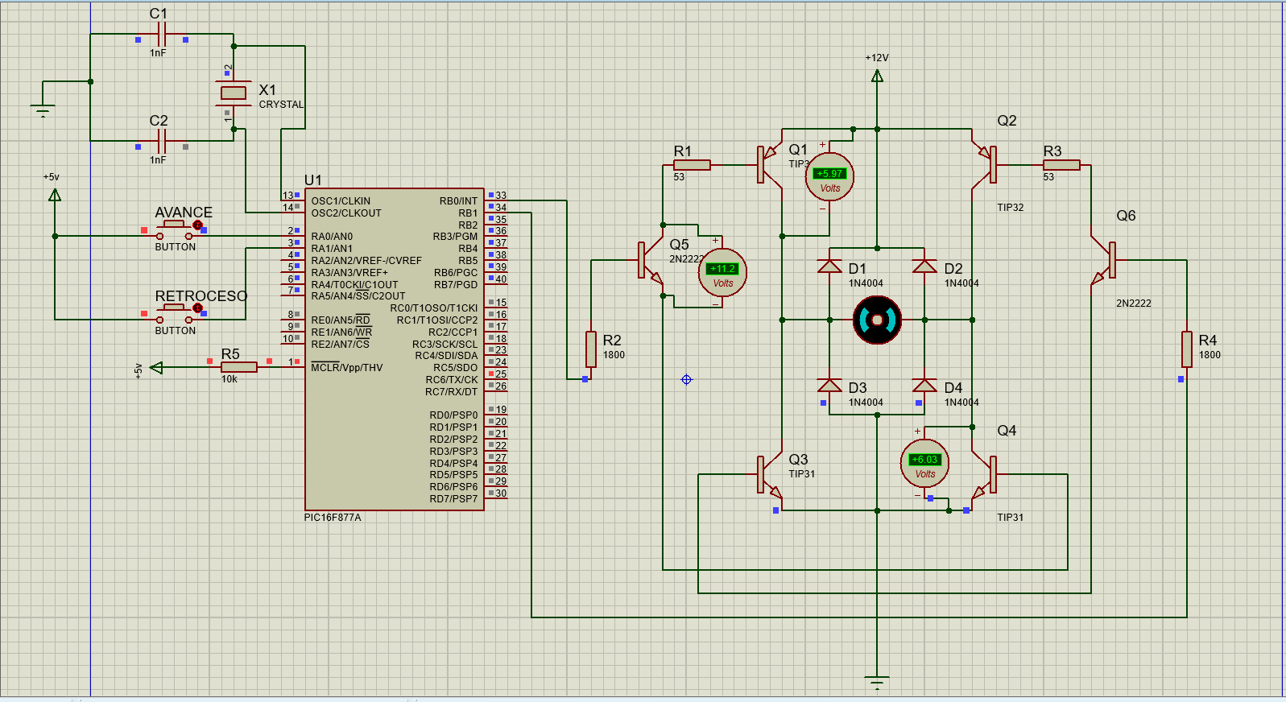

# Circuito con transistores saturados

